WIREFRAME & UI/UX BEHAVIOR
CHỨC NĂNG NÂNG BẬC LƯƠNG

1. Màn 2 - Danh sách đợt xét
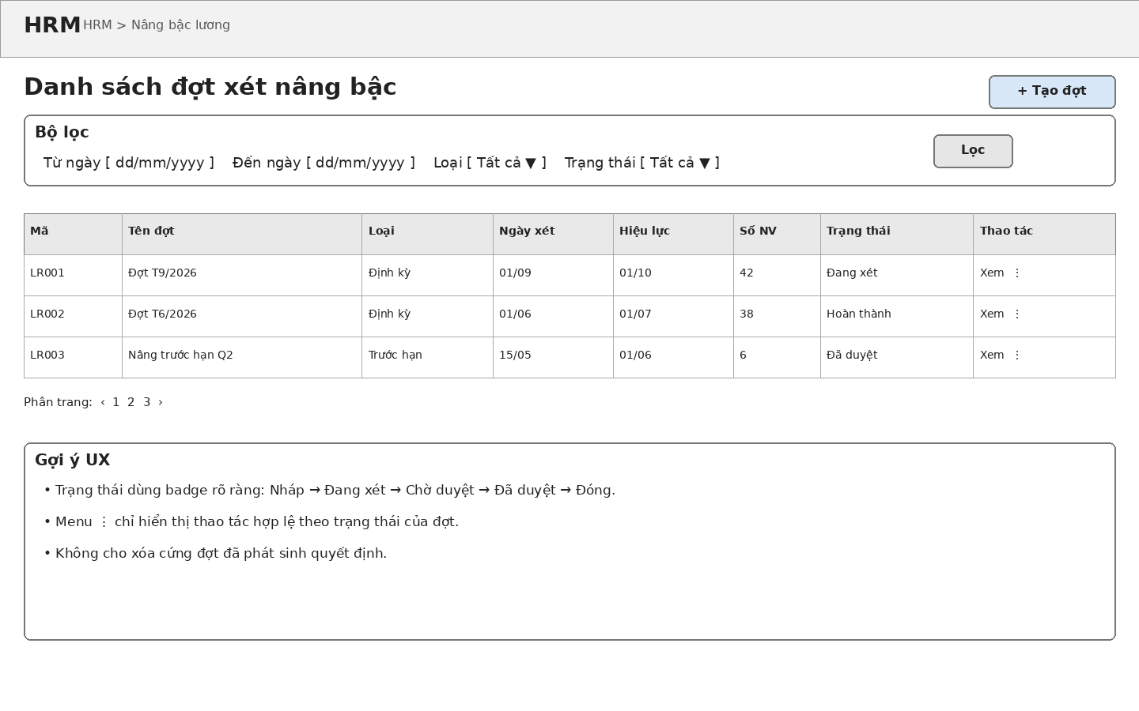

Behavior chính
- Cho phép tìm kiếm/lọc theo thời gian, loại xét và trạng thái.
- Nút Tạo đợt mở form nhập Code, Name, ReviewType, ReviewDate, EffectiveDate, Description.
- Thao tác trong menu của từng dòng thay đổi theo Status. Ví dụ đợt CLOSED chỉ được xem, không chỉnh sửa nghiệp vụ.
- Không hard-delete đợt đã phát sinh dữ liệu xét hoặc quyết định; nên chuyển trạng thái/hủy theo nghiệp vụ.
- Click Xem chuyển sang màn Chi tiết đợt xét.

Dữ liệu/bảng liên quan
HrSalaryReviewPeriod, HrSalaryReviewEmployee

2. Màn 3 - Chi tiết đợt xét
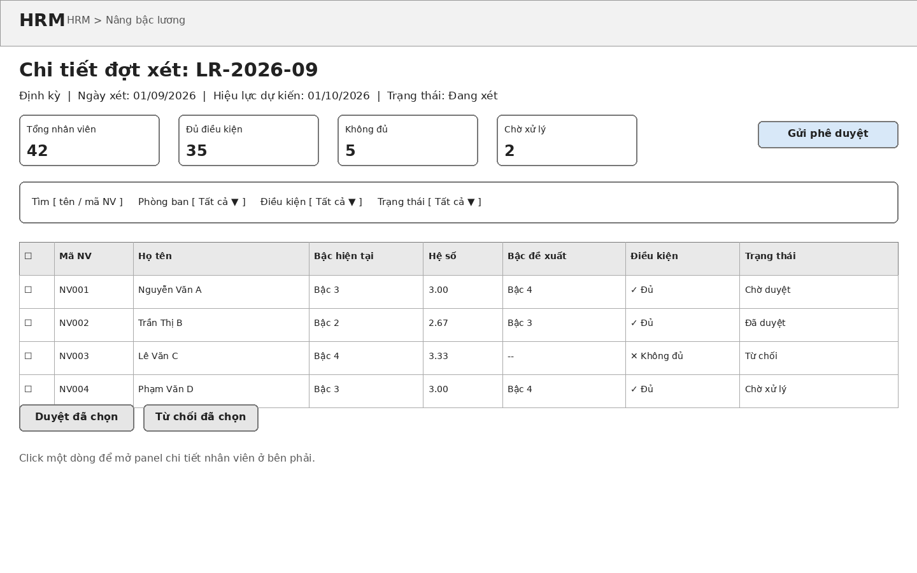

Behavior chính
- Đây là màn thao tác chính của HR, tối ưu cho việc xử lý số lượng lớn nhân viên.
- Hệ thống tải danh sách HrSalaryReviewEmployee của đợt và hiển thị bậc/hệ số hiện tại cùng bậc đề xuất.
- Cho phép filter theo phòng ban, điều kiện và trạng thái để giảm số dòng cần xem.
- Checkbox hỗ trợ bulk action, nhưng hệ thống phải validate từng nhân viên trước khi duyệt hàng loạt.
- Click một dòng mở màn/panel chi tiết nhân viên.
- Gửi phê duyệt chỉ khả dụng khi các bản ghi cần thiết đã được xử lý; sau thao tác phải yêu cầu xác nhận.

Dữ liệu/bảng liên quan
HrSalaryReviewPeriod, HrSalaryReviewEmployee, HrEmployee, HrEmployeeSalary, HrSalaryGrade

3. Màn 4 - Chi tiết xét của nhân viên
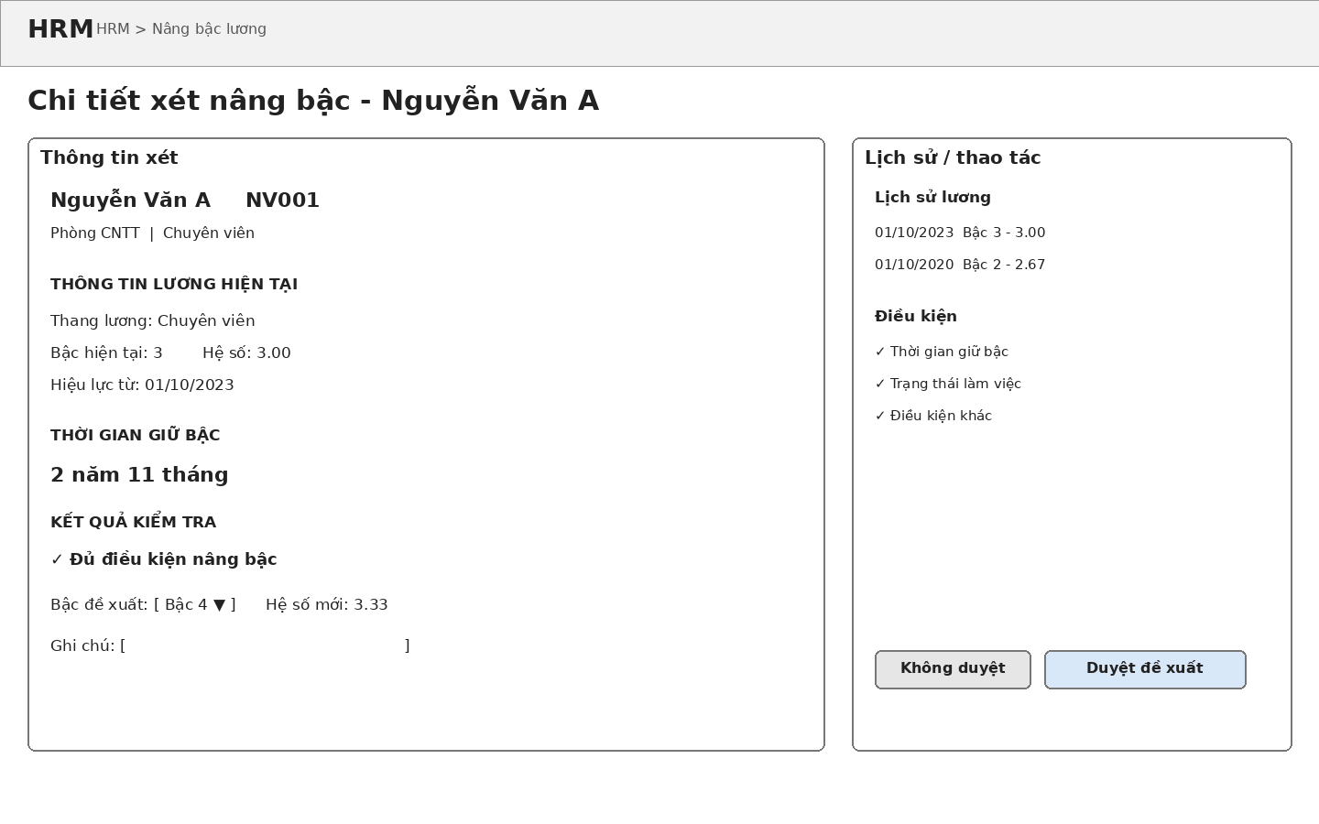

Behavior chính
- Hiển thị snapshot lương tại thời điểm xét, không chỉ đọc mức lương hiện tại tại thời điểm người dùng mở màn hình.
- Bậc đề xuất nên được giới hạn theo thang lương hợp lệ của nhân viên.
- Nếu EligibilityStatus = INELIGIBLE, hệ thống cần hiển thị rõ lý do và có thể khóa nút Duyệt tùy rule.
- Duyệt đề xuất cập nhật trạng thái xét, không tạo ngay HrEmployeeSalary mới.
- Không duyệt yêu cầu nhập lý do nếu quy trình nghiệp vụ yêu cầu truy vết.
- Lịch sử lương bên cạnh giúp người duyệt có đủ context mà không phải rời màn hình.

Dữ liệu/bảng liên quan
HrSalaryReviewEmployee, HrEmployeeSalary, HrSalaryGrade, HrEmployee

4. Màn 5 - Lập/Ban hành quyết định
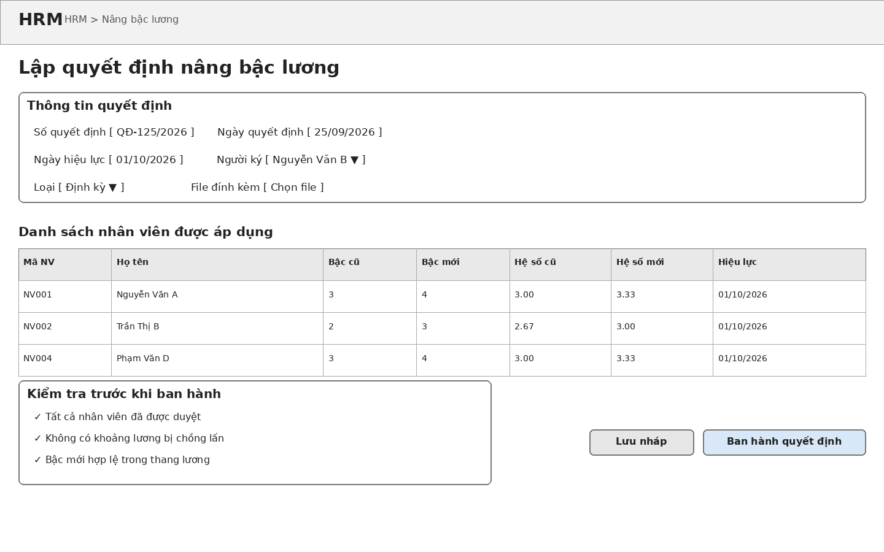

Behavior chính
- Chỉ lấy các nhân viên đã được phê duyệt vào danh sách quyết định.
- Trước khi ban hành, validate số quyết định, ngày hiệu lực, bậc mới và các xung đột lịch sử lương.
- Lưu nháp chỉ tạo/cập nhật HrSalaryDecision và HrSalaryDecisionDetail ở trạng thái DRAFT.
- Ban hành là thao tác nhạy cảm: hiển thị confirmation dialog và danh sách tác động.
- Khi quyết định có hiệu lực, hệ thống đóng bản ghi HrEmployeeSalary cũ và tạo bản ghi mới; nên thực hiện trong transaction.
- Quyết định đã có hiệu lực không nên xóa cứng; sử dụng quy trình hủy/thu hồi nếu có.

Dữ liệu/bảng liên quan
HrSalaryDecision, HrSalaryDecisionDetail, HrEmployeeSalary, HrSalaryGrade, HrEmployee

5. Màn 6 - Lịch sử lương nhân viên
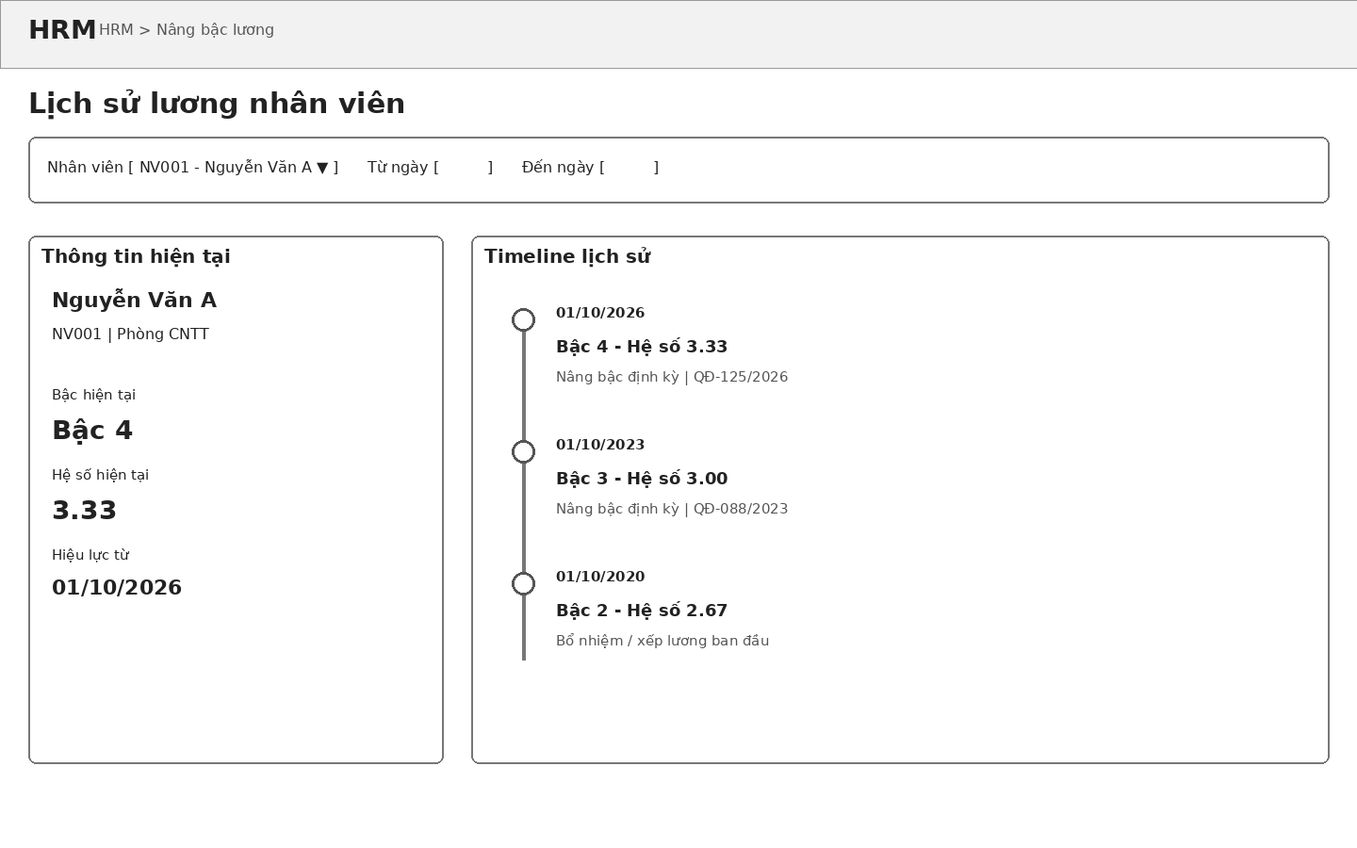

Behavior chính
- Cho phép chọn nhân viên và khoảng thời gian để tra cứu.
- Mức lương hiện tại được làm nổi bật; lịch sử hiển thị theo timeline từ mới đến cũ.
- Mỗi mốc nên hiển thị bậc, hệ số, ngày hiệu lực, lý do và số quyết định nếu có.
- Có thể click số quyết định để mở màn chi tiết quyết định ở chế độ chỉ đọc.
- Màn này chủ yếu read-only nhằm phục vụ tra cứu và audit; chỉnh sửa lịch sử phải qua nghiệp vụ điều chỉnh riêng.

Dữ liệu/bảng liên quan
HrEmployee, HrEmployeeSalary, HrSalaryDecision, HrSalaryGrade, HrSalaryScale

6. Luồng điều hướng đề xuất
Dashboard → Danh sách đợt xét → Chi tiết đợt xét → Chi tiết nhân viên → Gửi/duyệt kết quả → Lập quyết định → Ban hành → Cập nhật lịch sử lương.

7. Quy tắc UX dùng chung
- Dùng badge trạng thái nhất quán cho toàn module.
- Các thao tác thay đổi dữ liệu quan trọng phải có confirmation và thông báo kết quả rõ ràng.
- Không dùng modal cho bảng dữ liệu quá lớn; ưu tiên page hoặc side drawer.
- Form phải phân biệt trường bắt buộc, validate ngay tại field và có thông báo lỗi dễ hiểu.
- Bulk action phải cho biết số bản ghi được chọn và số bản ghi thành công/thất bại.
- Dữ liệu lịch sử/đã ban hành ưu tiên read-only để tránh phá vỡ audit trail.
- Không hiển thị trực tiếp tên cột database cho người dùng; dùng thuật ngữ nghiệp vụ tiếng Việt.
- Các danh sách lớn cần pagination hoặc server-side filtering.

8. Mapping 8 bảng CSDL với UI
Bảng | Vai trò trên UI
HrEmployee | Thông tin nhân viên trên màn chi tiết, lịch sử và danh sách xét.
HrSalaryScale | Nguồn danh mục thang lương; thường không chỉnh trực tiếp trong workflow xét.
HrSalaryGrade | Nguồn bậc/hệ số hiện tại và bậc đề xuất.
HrEmployeeSalary | Lương hiện tại và timeline lịch sử.
HrSalaryReviewPeriod | Danh sách/chi tiết các đợt xét.
HrSalaryReviewEmployee | Danh sách nhân viên và kết quả xét trong từng đợt.
HrSalaryDecision | Thông tin chung của quyết định.
HrSalaryDecisionDetail | Danh sách nhân viên và thay đổi cũ/mới trong quyết định.

